**檔案介紹**

資料夾內共5個檔案

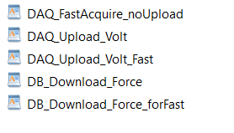

1. DAQ_FastAcquire_noUpload: 快速擷取，不將資料上傳雲端，純做NI DAQExpress不能使用時的備用
2. DAQ_Upload_Volt: 慢速擷取，將資料上傳雲端。可以正常顯示座標軸標題以及標題
3. DAQFast_Upload_Volt_Fast: 快速擷取，將資料上傳雲端。快速顯示資料無法顯示座標軸標題以及標題
4. DB_Download_Force: 對應2，將慢速擷取的資料下載，並繪製圖表。無法顯示座標軸標題
5. DB_Download_Force_forfast: 對應3，將快速擷取的資料下載，並繪製圖。無法顯示座標軸標題

**Python開發環境**

需要先安裝 pip install pyrebase4 (for linux: pip install pyrebase)

pip install firebase_admin

pip install matplotlib

pip install nidaqmx

**Python選擇裝置**

在使用Python檔案時，需要指定DAQ裝置

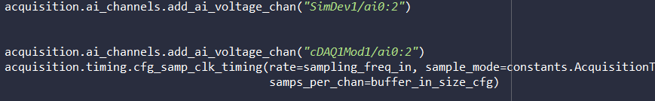

第一行及第二行選一個即可。裝置名稱”SimDev1”是指模擬裝置，在DAQ不在手邊時可以單純測試程式用。

裝置名稱”cDAQ1Mod1”則是實際使用的裝置

ai是指類比輸入、0:2是指通道名稱，即使沒有在DAQ上插入裝置，多讀取也沒差

**Firebase資料庫使用**

平時並不需要打開Firebase網頁，為了除錯方便，以及確保數據皆有正常上傳下載，才會打開網頁。

進入base.google.com，切換為實驗室帳號，並點選開始

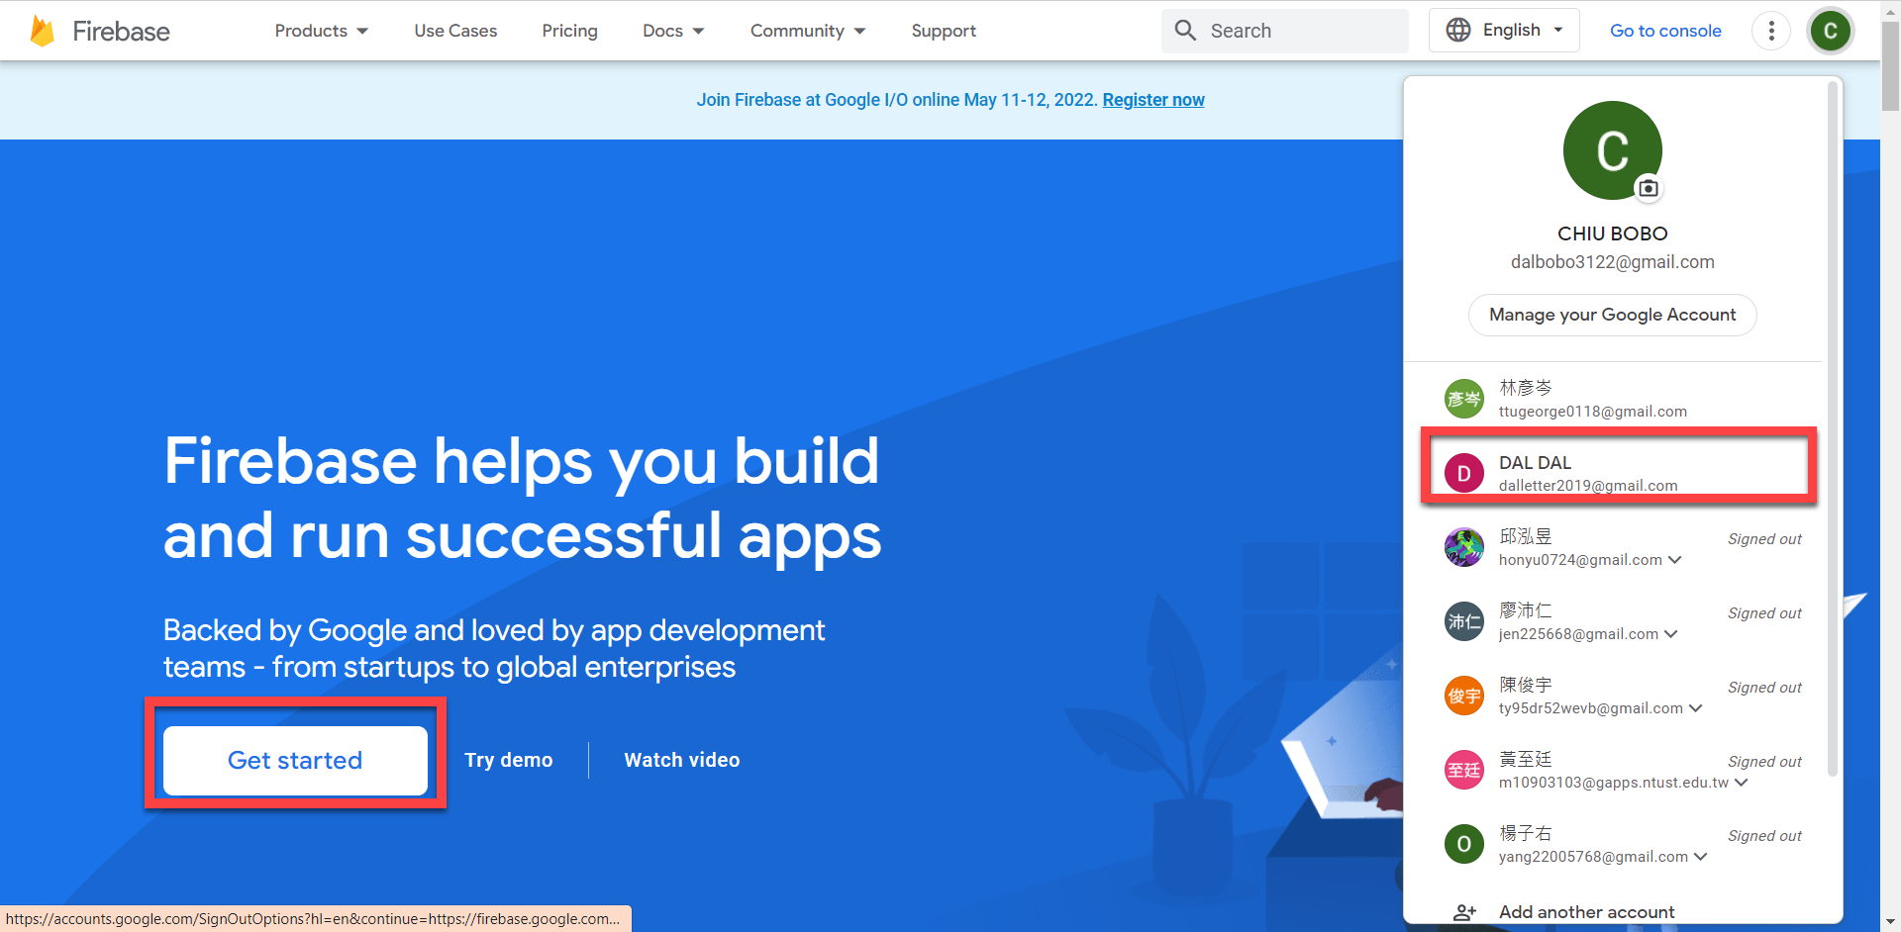

選擇NTUST-DAL專案

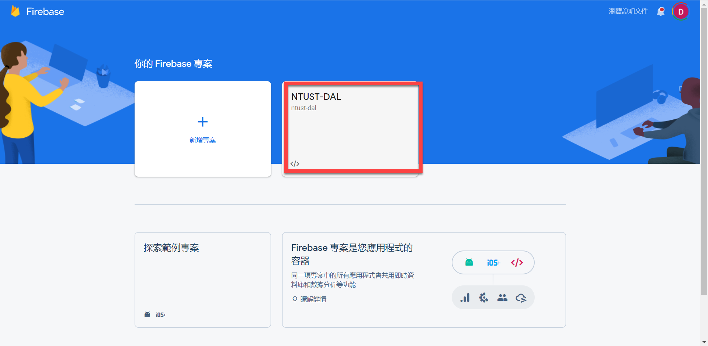

選擇realtime database

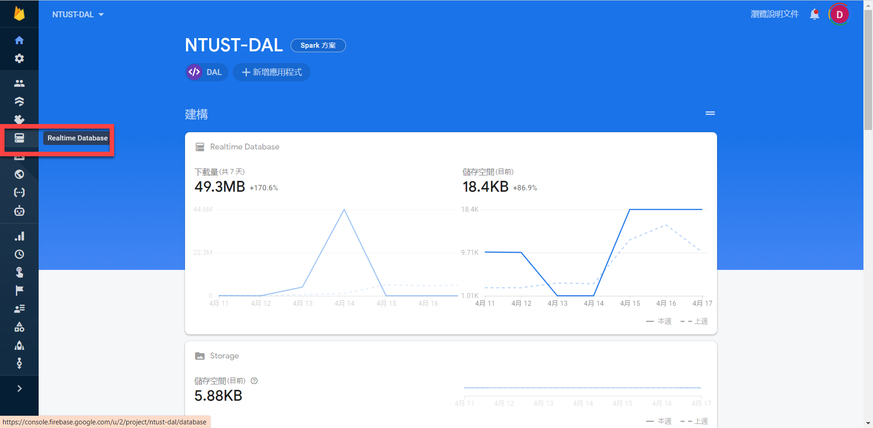

可以看到資料庫的內容，folder2為感測器電壓資訊、Force為力量資訊

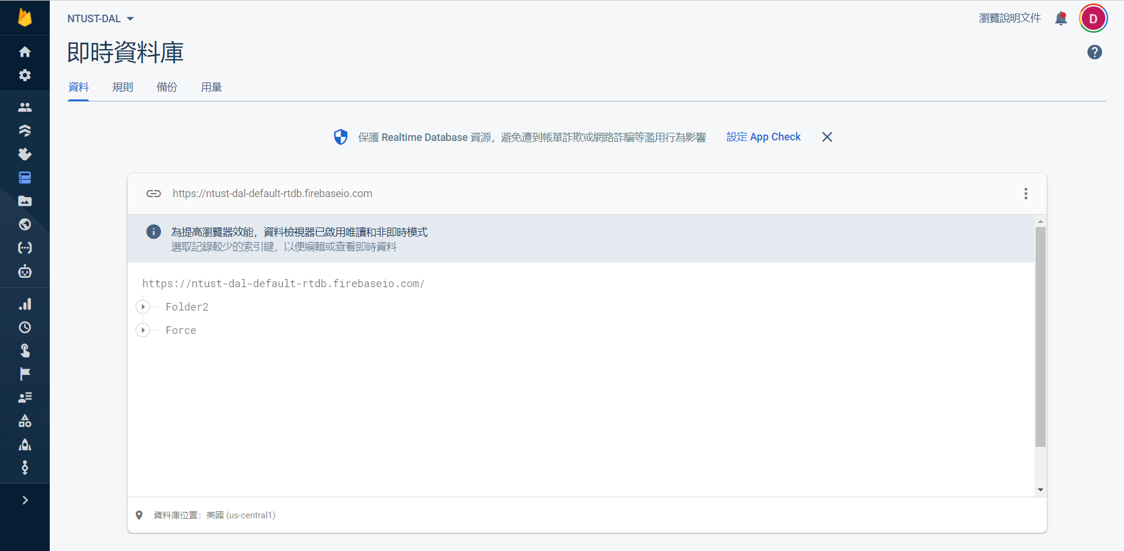

**Colab雲端模型計算**

雲端硬碟內有名為budprogram_model的colab檔案

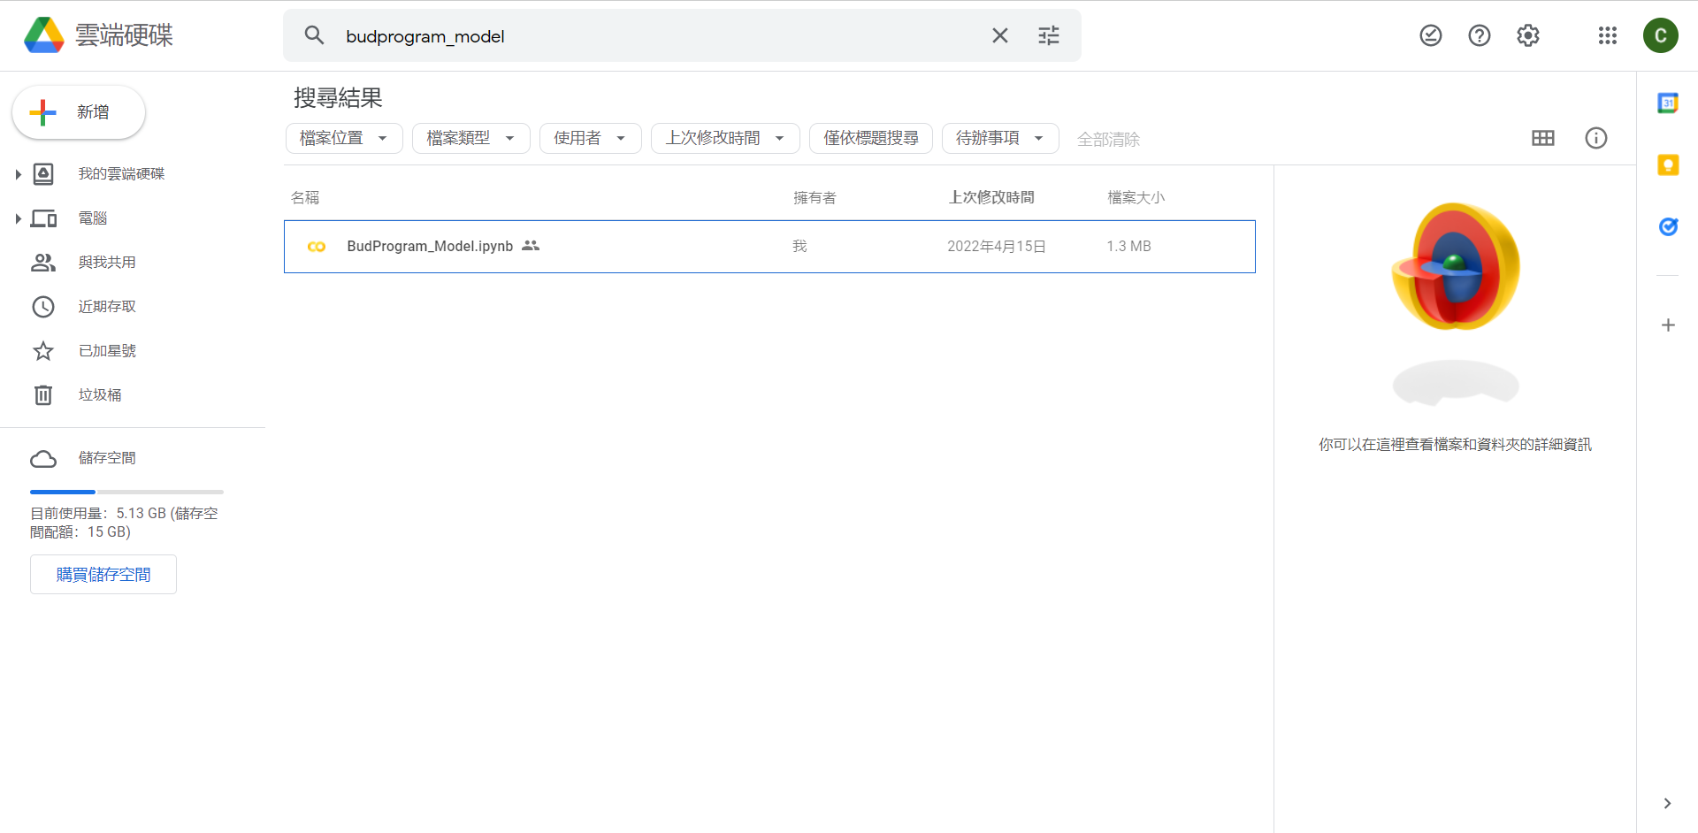

內有搭配不同資料庫函式庫所做的段落，請看colab上段落說明。

推薦使用firebase_admin函式庫的版本，效果是一樣的

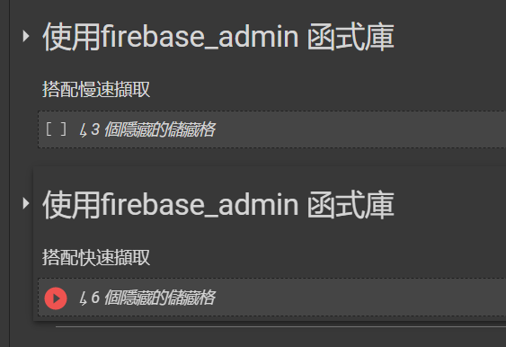

選取連線並執行儲存格

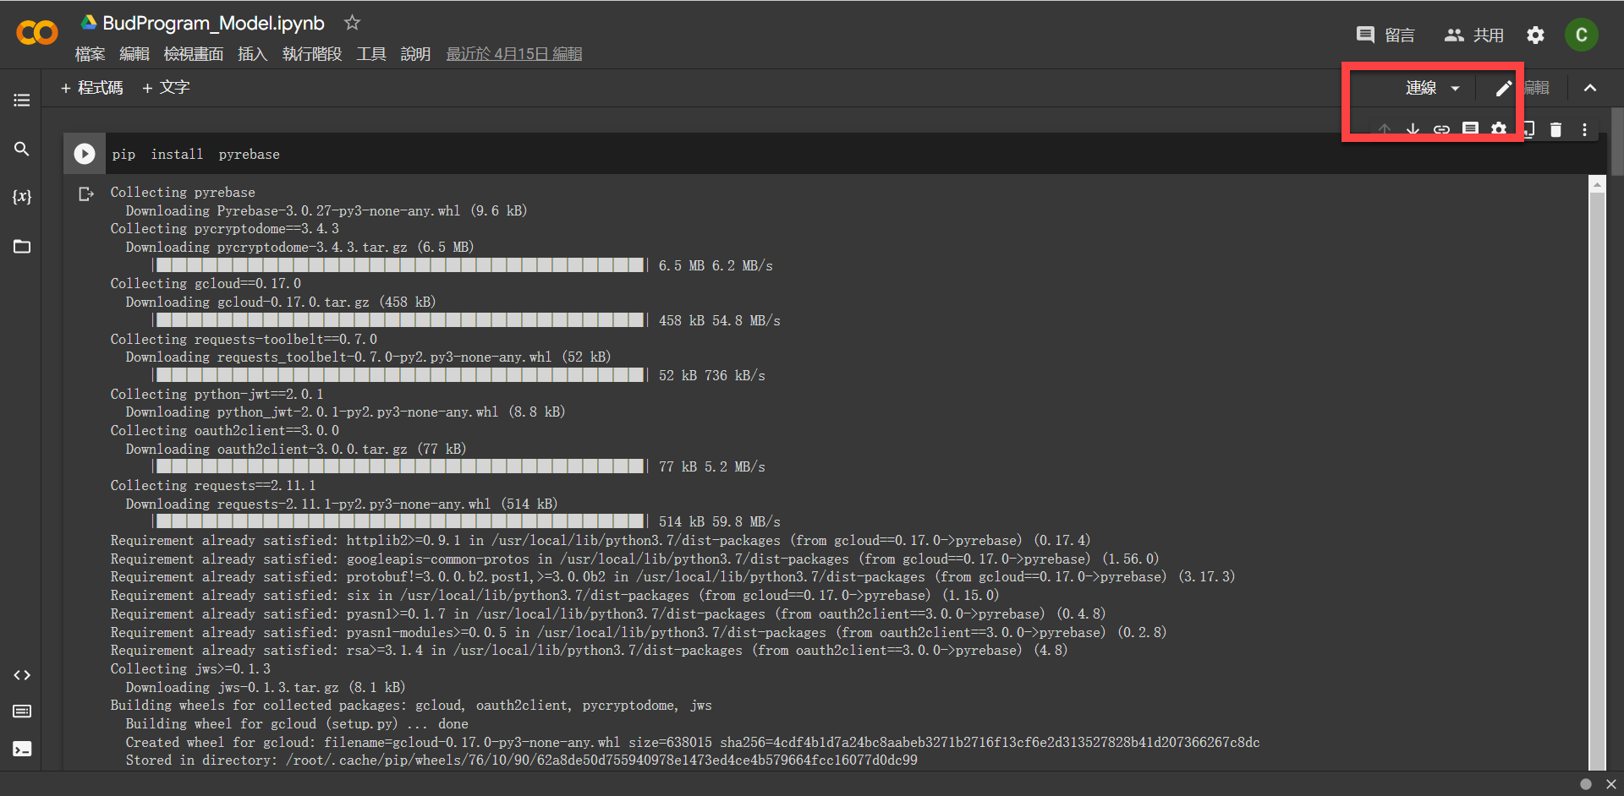

在使用pyrebase函式庫時，pip install有紅字不用管，在import須執行兩次才會正常。

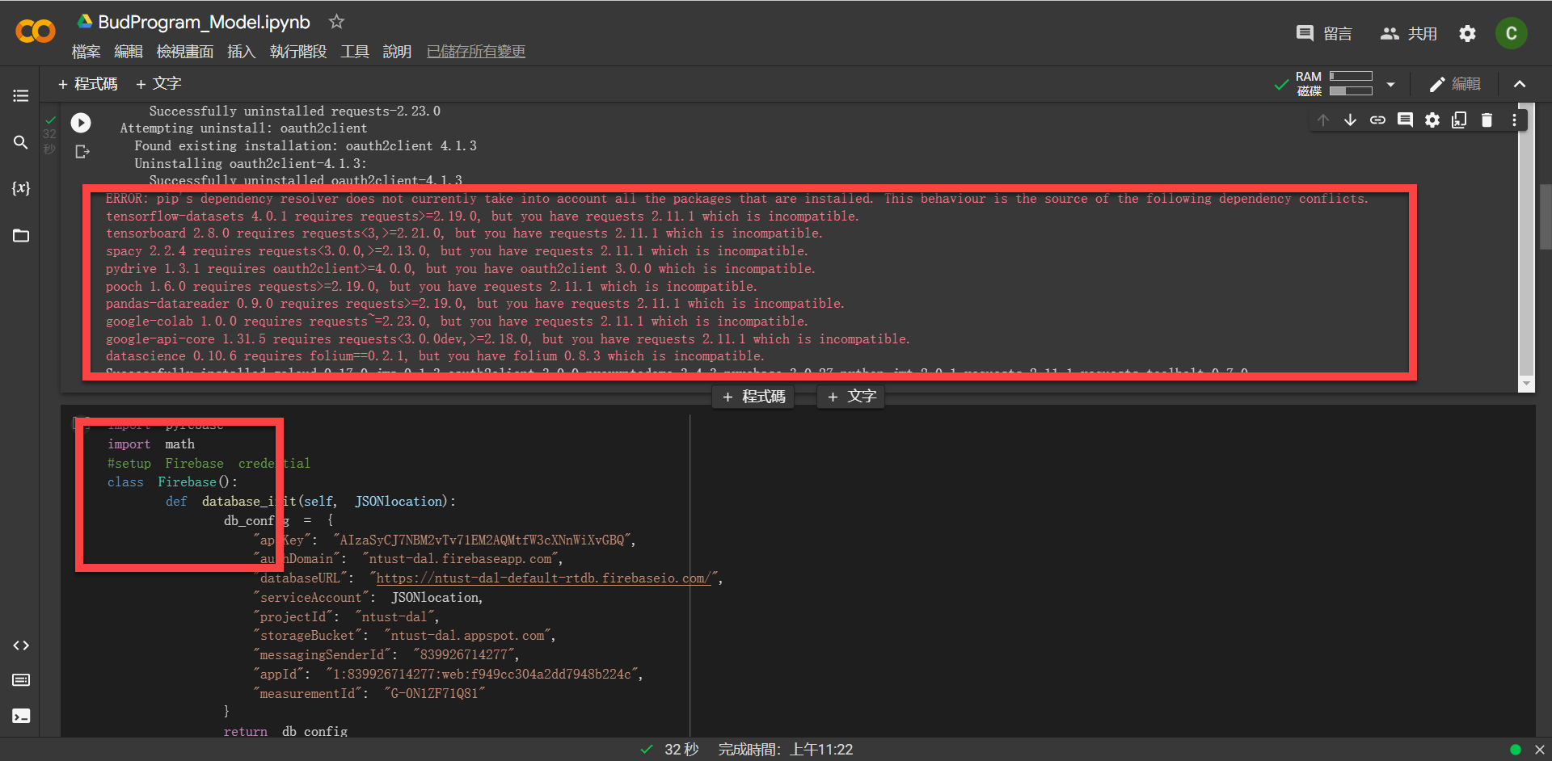

使用firebase_admin函式庫則無以上error問題。但注意此格只能執行一次。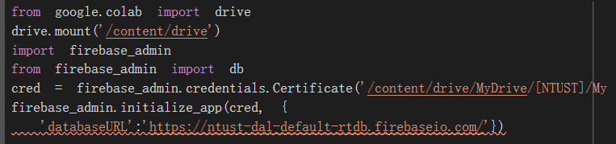

在DAQ開始上傳前，需要先執行delete(或remove)這格，將資料庫內資料移除，否則讀取時可能會讀取到舊有資料。

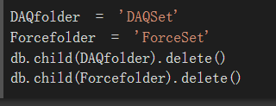

執行到while True迴圈這格，這個迴圈會一直等資料上傳雲端、計算力量後返回數值。先執行colab這格、再開spyder DAQ；停止時直接按停止即可。

